臺北市104年度國民中學技職教育職群認識研習
一、目的：(一)藉由職群介紹，讓國中教師及家長瞭解技職課程內容與辦理特色，提升各校推動生涯發展與技職教育工作之效能。
(二)增進國中學生及家長對高職各職群的科別、課程、升學進路、就業發展之認識。
二、主辦單位：臺北市政府教育局
臺北市高職學生家長會聯合會
協辦單位：臺北市國中學生家長會聯合會
新北市中小學家長協會
承辦單位：臺北市私立東方工商
三、參加對象：基北區公私立國中家長及學生
四、研習時間：104年3月14日(星期六)13：00－17：00
五、研習地點：臺北市私立東方工商 一樓活動中心
（臺北市大安區信義路四段186巷8號）
六、研習時程
時間 | 項目 | 主持（講）人
12：45-13：00 | 報到 | 東方工商團隊
13：00-13：05 | 主持人致詞及貴賓介紹 | 臺北市高職學生家長會聯合會  殳總會長蓁蓁  東方工商李校長世智
13：05-13：20 | 長官致詞 | 教育局中等教育科長官  臺北市國中學生家長會聯合會  林總會長曉儀  新北市中小學家長協會  李理事長毓英
高職各群科簡介
13：20-14：40 | 一.機械群、動力機械群  建築群 | 惇敘工商(20分鐘)
 | 二.電機與電子群 | 木柵高工(20分鐘)
 | 三.設計群 | 景文高中(20分鐘)
 | 四.餐旅群 | 東方工商(20分鐘)
14：40-15：10 | 茶 敘 | 東方工商團隊
15：10-16:20 | 五.化工群、農業群、食品群 | 松山工農(15分鐘)
 | 六.外語群 | 金甌女中(15分鐘)
 | 七.家政群 | 東方工商(20分鐘)
 | 八.商業管理群 | 泰北高中(20分鐘)
16：20-16：50 | 綜合座談 | 教育局長官  殳總會長蓁蓁  林總會長曉儀  李理事長毓英  李校長世智
七、請學校以及家長會鼓勵家長及學生踴躍參加，可集體或個別報名。
八、參加人員請填寫報名表於104年3月9日(星期一)前回覆，方式如下：
傳真：(02)2325-3926 Email：weicchen@tfvs.tp.edu.tw
連絡人：東方工商陳瑋主任 (02)2755-4616 #188 / 0975-267-108
九、研習地點：東方工商，搭乘捷運信義線「捷運信義安和站」2號出口。
十、東方工商地圖與公車資訊
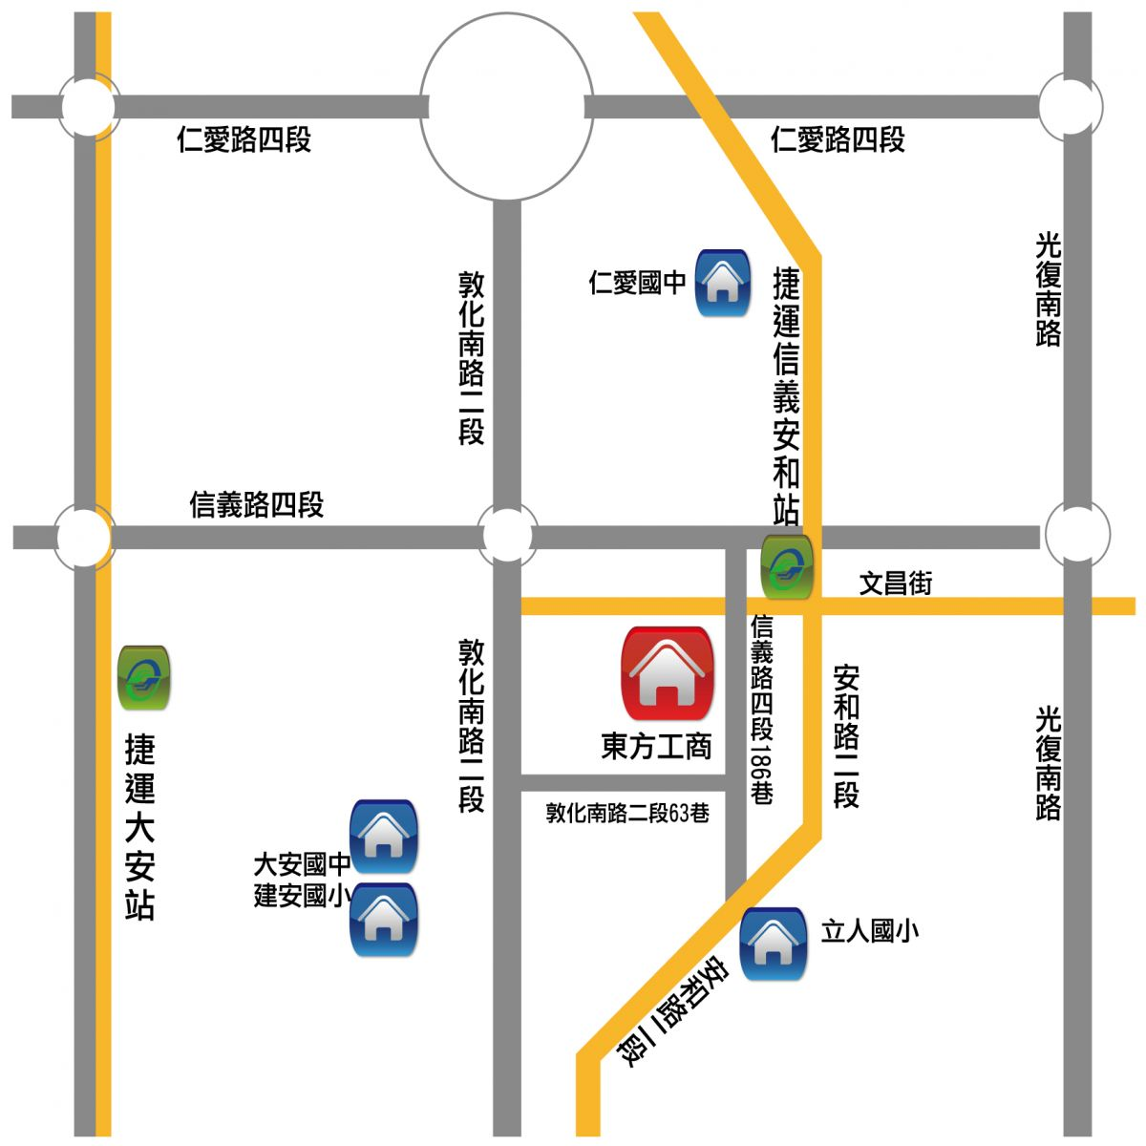 | 聯營20、22、22(區)、33、37、38、226、292、292(副)、1503、信義幹線、信義(新)幹線等線，「信義安和路口」或「信義敦化路口」站下車。  聯營52、275、275(副)、278、278(區)、285、294、556、902、905、905(副)、906、906(副)、909、939、5350(台北-六福村)、敦化幹線等線，「信義敦化路口」或「大安國中」站下車。  聯營235、662、663、555等線，「文昌街口」站下車

臺北市103學年度國民中學技職教育職群認識研習學生家長報名表
校名： 國民中學
職 稱 | 姓 名 | 聯絡電話
參加人員請填寫報名表於104年3月9日(星期一)前回覆，方式如下：
傳真：(02)2325-3926 Email：weicchen@tfvs.tp.edu.tw
連絡人：東方工商陳瑋主任 (02)2755-4616 #188 / 0975-267-108

